KÖTÉSEK

- – 3. heti órai feladatok témája: Kötőelemek, kötések rajzolása, előírása.

  - Rajzolja meg szabad kézzel, arányosan, géprajzilag helyesen az alábbi feladatokat!
  - Tételszámozza a kötés elemeit és készítsen darabjegyzéket is! Ebbe csak a szabványos kötőelemeket kell felvenni, ezen kívül az 1. feladatból az U acélt, a 4 – 5. feladatokból a gördülőcsapágyat és a 7 – 12. feladatokból a fogaskereket is!
  - Tüntesse fel, hogy az egyes rajzokon mely befoglaló méreteket kellene megadni!

Feladat kiírások:

1. Feladat:
Adott méretű U acélhoz egy hajtóművet kell leerősíteni, hatlapfejű csavarral és hatlapú anyával. A csavaranya alá alátétet, a csavarfej alá „U” acélhoz használt ferde alátétet kell szerelni. A mérettáblázatban szereplő l - el jelölt méret az „U” acél hosszmérete, erre az alkatrészjegyzék kitöltésénél van szükség. Az U acél anyaga S235 JRG1 (acél az MSZ EN 328 szerint).

Méret/csop. | 1 | 2 | 3 | 4 | 5
A | 10 | 12 | 15 | 18 | 20
B | 25 | 30 | 30 | 34 | 38
C | Ø14 | Ø18 | Ø18 | Ø22 | Ø24
D | 140 | 160 | 160 | 180 | 200
l | 250 | 300 | 400 | 450 | 500
Csavar méret | M12 | M16 | M16 | M20 | M22

2. Feladat:
Az adott fő méretekkel ábrázolt vasöntvényhez lemezből készült fedelet kell leerősíteni ászokcsavar és hatlapú anya segítségével az anya biztosítását rugós alátéttel oldja meg! A rajzot egy metszetben és egy felülnézetben készítse el!
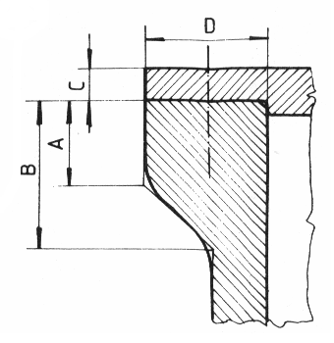
Méret/csop. | 1 | 2 | 3 | 4 | 5
A | 35 | 40 | 45 | 50 | 55
B | 50 | 65 | 70 | 75 | 80
C | 15 | 15 | 20 | 20 | 20
D | 30 | 40 | 45 | 50 | 55
d | M14 | M16 | M18 | M20 | M24

3. Feladat:
Az adott fő méretekkel ábrázolt vasöntvényhez lemezből készült fedelet kell leerősíteni ászokcsavar és hatlapú koronás anya segítségével! A koronás anyát sasszeggel kell elfordulás ellen biztosítani! A rajzot egy metszetben és egy felülnézetben kell megrajzolni!

Méret/csop. | 1 | 2 | 3 | 4 | 5
A | 35 | 40 | 45 | 50 | 55
B | 50 | 65 | 70 | 75 | 80
C | 15 | 15 | 20 | 20 | 20
D | 30 | 40 | 45 | 50 | 55
d | M14 | M16 | M18 | M20 | M24

4. Feladat:
Egy adott méretű tengelyvégre gördülőcsapágyat kell felerősíteni hornyos csapágyanyával, melyet fogazott biztosító lemezzel biztosítunk! A rajzot egy metszetben kell elkészíteni!

Méret/csop. | 1 | 2 | 3 | 4 | 5
A | M25x1,5 | M30x1,5 | M35x1,5 | M40x2 | M45x2
Csapágy | 6205 | 6206 | 6207 | 6008 | 6009

5. Feladat:
Egy adott méretű tengelyvégen gördülőcsapágy megtámasztását kell megoldani koronás anya segítségével, melyet az elfordulás ellen sasszeggel biztosítson! A tengelyvéget lemez fedéllel zárja le! A rajzot egy metszetben kell elkészíteni!

Méret/csop. | 1 | 2 | 3 | 4 | 5
A | M25x1,5 | M30x1,5 | M35x1,5 | M40x2 | M45x2
Csapágy | 7205 | 7206 | 7207 | 7208 | 7209

6. Feladat:
Az alábbi ábrán látható tartályfedél leerősítését szemes csavarral kell megoldani, amely sasszeggel biztosított kisfejű csapszeg körül fordul el! A csavar hossza tegye lehetővé a szárnyas anya (M l0, M 12 és M 16 méretű csavarhoz) illetve hat lapu anya (M 20 és M 24 méretű csavarhoz) teljes lecsavarása nélkül a fedél levételét! Az anya alá alátétet, a sasszeg alá csapszegalátétet kell szerelni!

Méret/csop. | 1 | 2 | 3 | 4 | 5
A | 10 | 12 | 15 | 16 | 18
B | 10 | 12 | 12 | 14 | 15
C | 12 | 15 | 15 | 18 | 20
Csavar méret | M10 | M12 | M16 | M20 | M24

7. Feladat:
Tengelyre kell fogaskereket felerősíteni fészkes retesz segítségével! A fogaskerék rögzítése acéltárcsával és 2 db hatlapfejű, tövigmenetes csavarral történik! A tárcsa vastagságát egész mm méretre kell felkerekíteni! A csavarok biztosítása közös biztosító lemez felhajlításával történik! A csavarok mérete szerkesztésből adódik, a két csavar által meghatározott tengely merőleges a retesz tengelyére! A rajz befejezéseként rajzolja ki teljesen a fogaskereket is!

Méret/csop. | 1 | 2 | 3 | 4 | 5
D | 42 | 48 | 65 | 60 | 38

8. Feladat:
Tengelyvégre kell ékszíjtárcsát felerősíteni íves retesz segítségével! A tengelyvég hengeres, a szerkezet általános gépszerkezet része! Minden esetben a szabványban található II. választékot kell használni! A tengelyirányú rögzítés alátettel és finom menetű alacsony koronás anyával történik, biztosítása sasszeggel! A menet a tengelyátmérőhöz közelálló, de annál kisebb szabványos méretű! Az ékszíjtárcsákat úgy kell kialakítani, hogy a horony elosztás szimmetrikus legyen! Az adatlapon az x csoport 3 db, az y csoport 2 db ékszíjat jelent. A kötésről egy hosszmetszetet és egy, az íves retesz közepén átmenő metszősíkkal készített részmetszetet kell készíteni! A reteszt a tengelyben kitöréssel kell megmutatni!

Méret/csop. | 1 | 2 | 3 | 4 | 5
D | 38 | 22 | 28 | 25 | 32
Ékszíj X | 17x11 | 8x5 | 10x6 | 8x5 | 13x8
Ékszíj Y | 22x13,5 | 10x6 | 13x8 | 10x6 | 17x11
Dp | 280 | 112 | 160 | 180 | 224

9. Feladat:
Tokos tengelykapcsolóval kell összekötni két tengely csonkot! Az alábbi rajzon adott a tengelyek mérete és a tok hossza! A nyomaték átvitelére mindkét tengelyben íves reteszt alkalmazzon! A tok az egyik tengelyen a tengely irányú elmozdulás ellen rögzítve is legyen kúpos hernyócsavar segítségével! Az egyik retesz és a hernyócsavar beszerelt állapotát kitöréssel kell megmutatni!

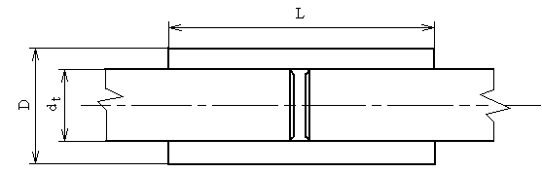

Méret/csop. | 1 | 2 | 3 | 4 | 5
d_{t} | 20 | 30 | 35 | 25 | 40
D | 30 | 46 | 54 | 39 | 62
L | 60 | 90 | 105 | 75 | 120
10. Feladat:
Az adott fő méretekkel ábrázolt vasöntvényhez lemezből készült fedelet kell leerősíteni három darab hatlapfejű csavar segítségével! A csavarokat huzalos biztosítással kell a lelazulás ellen biztosítani! A rajzot egy metszetben és egy felülnézetben kell megrajzolni! Az „L” méret szabadon felvehető!

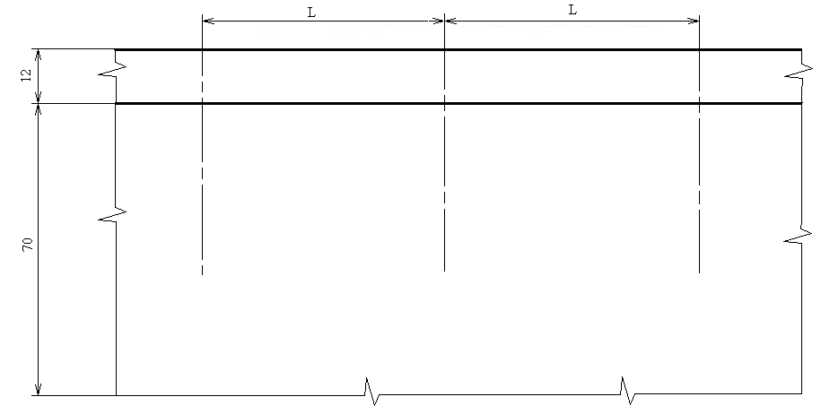

Méret/csop. | 1 | 2 | 3 | 4 | 5
Csavar méret | M8 | M10 | M12 | M14 | M16

11. Feladat:
Az adott fő méretekkel ábrázolt vasöntvényhez lemezből készült fedelet kell leerősíteni három darab hatlapfejű csavar segítségével! A csavarokat lemez felhajlítással kell a lelazulás ellen biztosítani! A rajzot egy metszetben és egy felülnézetben kell megrajzolni! Az „L” méret szabadon felvehető!

Méret/csop. | 1 | 2 | 3 | 4 | 5
Csavar méret | M12 | M14 | M16 | M18 | M20

12. Feladat:
Alakítsa át az alábbi rajzot a következő utasítások szerint!
Oldja meg a fogaskerék rögzítését úgy, hogy a tengelyvég hat bordás legyen! A fogaskerék rögzítése acéltárcsával és 1 db hatlapfejű, tövigmenetes csavarral történjen! A tárcsa vastagságát egész mm méretre kell felkerekíteni! A csavar biztosítása rugós alátéttel történjen! A megoldás során használja az MSZ 144880 – 76 számú szabvány 2 – es táblázatát, melyben a közepes sorozatú párhuzamos profilú bordás tengely kötések méretei láthatóak! A rajz befejezéseként rajzolja ki teljesen a fogaskereket is!

Méret/csop. | 1 | 2 | 3 | 4 | 5
D | 42 | 48 | 65 | 60 | 38

